Comment ajouter le secteur de démarrage à un projet WinOnCD 6
Comment ajouter:
Assistant de démarrage de Bootable CD Wizard (BCDWBOOT.BIN)Secteur de démarrage de Microsoft Windows XP/2000 (NT5BOOT.BIN ou NT5BOOTM.BIN)Secteur de démarrage de Microsoft Windows NT (NT4BOOT.BIN ou NT4BOOTM.BIN)À l'aide de WinOnCD 6, procédez comme suit :
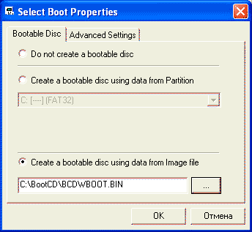
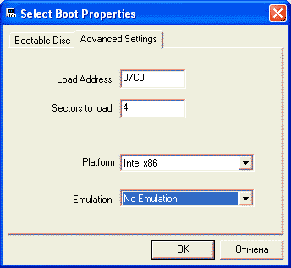
Démarrez WinOnCD 6Choisissez le type de projet - “Projet de données”Cliquez sur “Propriétés du disque de démarrage”Sur l'onglet “Bootable Disk”, sélectionnez “Create a bootable disk using data from image file”Accédez à votre fichier de démarrage en utilisant le bouton “...” Accédez à l'onglet “Paramètres avancés”Changer “Secteurs à charger” en “4”Dans le menu déroulant “Emulation”, choisissez “No Emulation”

Voir aussi
(fr) http://

Basé sur << Article >> par Auteur.

